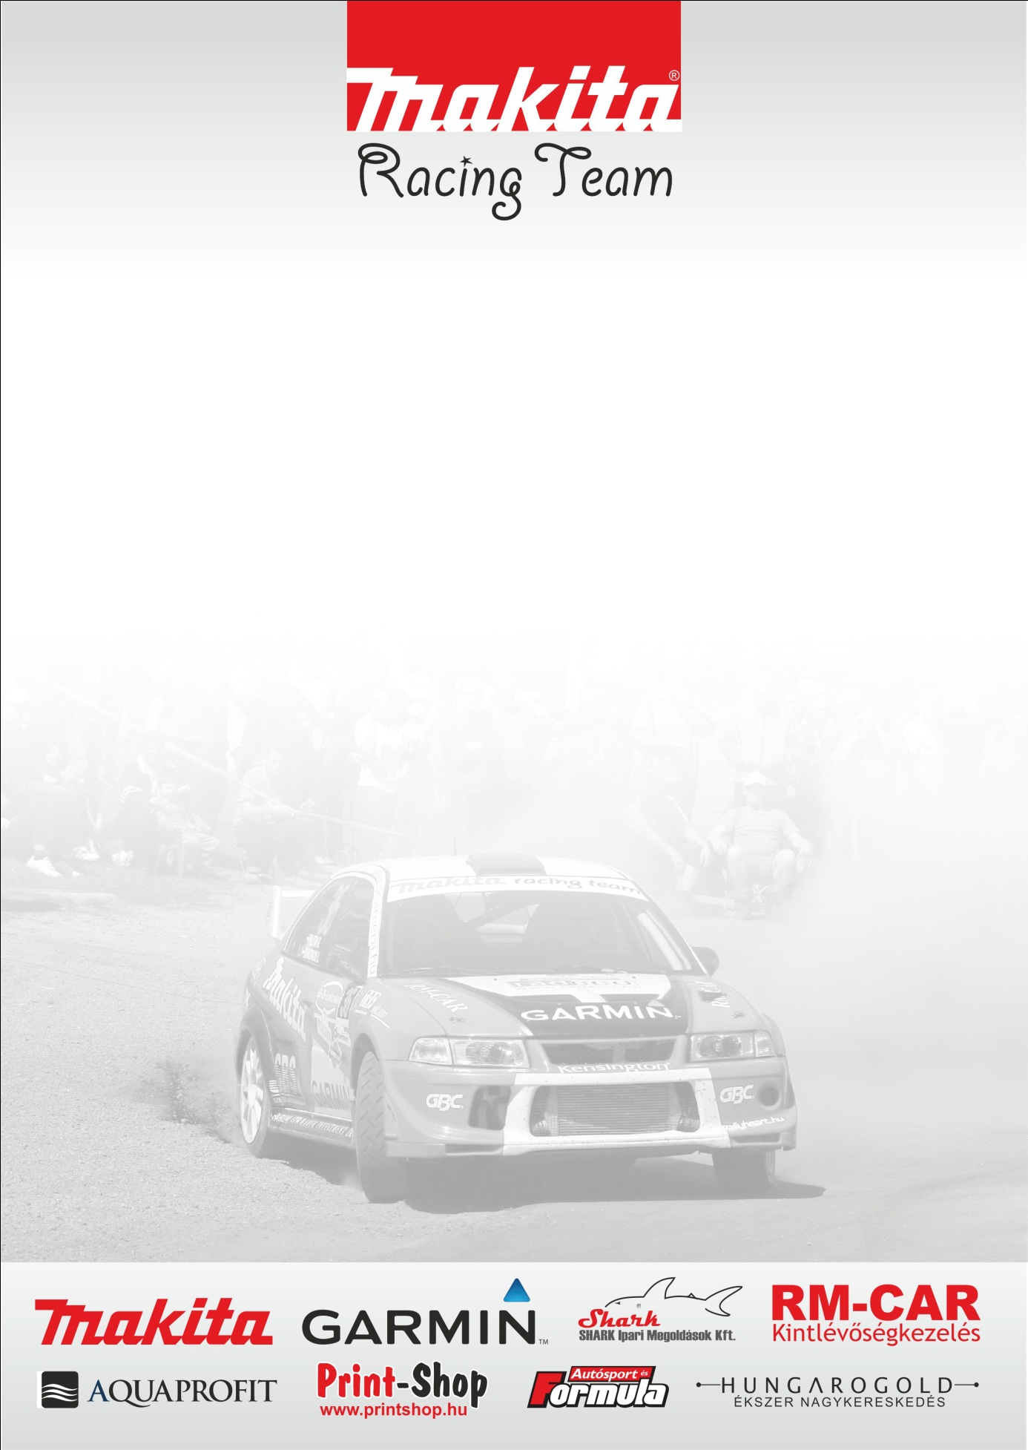

II. Leveller- Tatabánya Rallye a Lotte Kupáért

Rali- Túra Bajnokság 8. futam

Domonkos László - Horváth István - Mitsubishi Lancer EVO VI

Végéhez érve

A Rali- Túra Bajnokság nyolcadik, egyben utolsó futamára érkezik a Makita Racing Team versenyzőpárosa Domonkos László- Horváth István. A bajnokság sorsa még korántsem dőlt el, az első helyért ugyan már nem szállhatnak harcba a fiúk, de a harmadik hely megtartása komoly feladatnak ígérkezik.

Domonkos László: - Nagyon izgalmas verseny elé nézünk. Igyekeztünk is a lehető legjobban felkészülni, hiszen itt dől el a bajnokság. Minden kétséges alkatrészt újra cseréltünk az autón, hogy a technikán ne múljon a sikeres szereplés. Az előrejelzéseket figyelembe véve minden gumi típusból beszereztünk, hogy ne érhessen meglepetés.

- Helyszín tekintetében nagyon örülünk, hogy újra az RTE Bajnokság része a tatabányai futam, hiszen én életemben először itt láttam rally versenyt, így számomra ez mindig kultusz marad. Pályák tekintetében úgy gondoljuk, hogy hétvégén fel lehet kötni a nadrágot, ugyanis esős időjárást jósolnak nekünk. Így az amúgy is csúszós fehér aszfalt most könnyen jégpályává változhat. Oroszlány –Pusztavám veszélyes, rafinált pálya, okozhat meglepetést mindenki számára.
Talán most megmutatkozik az oly sokat vitatott lassító kérdés, illetve probléma, amely jelen esetben hátrányos lehet az időjárás tekintetében. Én a kevesebb lassító híve vagyok, és semmiképpen nem tenném ezeket kanyar után, vagy beláthatatlan helyre, mert így több vészhelyzetet okoznak, mint amennyit elhárítanak.
Igazából felnőtt az RTE mezőnye, az itt indulók általában nem itt ülnek először versenyautóba. Az Egri, Bükfürdői, Veszprémi futamok azt bizonyítják, hogy a kevesebb lassító miatt nem lesz több a baleset. Reméljük, hogy most sem lesz probléma.

- A mi célunk a sikeres célba érés mellett az első ötben végezni, de a dobogónak örülnénk már igazán.
Ha a mostani nevezési lista marad, akkor gyakorlatilag már megvan a bronzérem az éves bajnokságban, és tét nélkül autózhatunk Tatabányán. Reméljük, hogy minden rendben zajlik, és akkor az új beállításokat is ki tudjuk majd próbálni.
Az első két helyért nagy csatát fog vívni Lovász Pali és Nagy Matyi.

Köszönjük Támogatóinknak!

